Критерии оценивания
№ | 1 | 2 | 3 | 4 | 5 | 6 | 7 | 8 | 9 | 10
Баллы | 1 | 1 | 1 | 1 | 3 | 2 | 1 | 1 | 1 | 1
6-8 баллов оценка «3»
9-11 баллов оценка «4»
12-13 баллов оценка «5»
Контрольная работа по алгебре и началу анализа за полный курс 11 класса
базовый уровень
Демонстрационная версия
Инструкция.
Контрольная работа пишется в течении 90 минут.
Задание №1,3,4,7,8,10 пишется только ответ. Задание 2,5,6,9 необходимо описать подробное решение
1 По расписанию поезд Самара–Волгоград отправляется в 7:58, а прибывает в 2:58 на следующий день (время московское). Сколько часов согласно расписанию поезд находится в пути?
2 Длина медианы 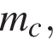проведённой к стороне c треугольника со сторонами a, b и c, вычисляется по формуле 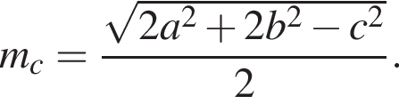Треугольник имеет стороны 5, 9 и 10. Найдите длину медианы, проведённой к стороне длины 9.
3. Найдите значение выражения 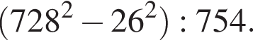

4 Товар на распродаже уценили на 35%, при этом он стал стоить 1300 р. Сколько рублей стоил товар до распродажи?
- Найдите значение выражения а) 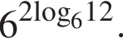
б)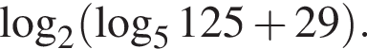 в) 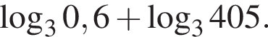
6. Найдите корень уравнения а) 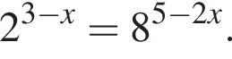
б)
7. Каждому из четырёх неравенств в левом столбце соответствует одно из решений в правом столбце. Установите соответствие между неравенствами и их решениями.
НЕРАВЕНСТВА | РЕШЕНИЯ
А) 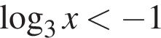 | 1) 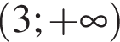
Б) 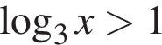 | 2) 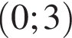
В) 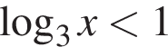 | 3) 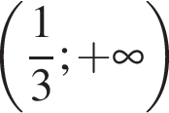
Г) 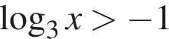 | 4) 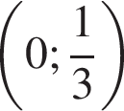

Запишите в ответ цифры, расположив их в порядке, соответствующем буквам:
А | Б | В | Г

8. Найдите трёхзначное натуральное число, большее 400, которое при делении на 6 и на 5 даёт равные ненулевые остатки и первая слева цифра которого является средним арифметическим двух других цифр. В ответе укажите какое-⁠нибудь одно такое число.
9. Смешав 41-процентный и 63-процентный растворы кислоты и добавив 10 кг чистой воды, получили 49-процентный раствор кислоты. Если бы вместо 10 кг воды добавили 10 кг 50-процентного раствора той же кислоты, то получили бы 54-процентный раствор кислоты. Сколько килограммов 41-процентного раствора использовали для получения смеси?
10 Среднее арифметическое пяти различных натуральных чисел равно 7. Среднее арифметическое этих чисел и шестого числа равно 8. Чему равно шестое число?

